LAPORAN PRAKTIKUM
MATA KULIAH PEMROGRAMAN WEB



Oleh:
Bilqis Nabilah-707012500117
D4SIKC 49-04

PROGRAM STUDI S.Ter SISTEM INFORMASI KOTA CERDAS
FAKULTAS ILMU TERAPAN
UNIVERSITAS TELKOM
BANDUNG
2026

Tujuan praktikum
Pada praktikum ini, mahasiswa diharapkan mampu memahami dan melakukan koneksi antara PHP dan database, serta dapat melakukan proses insert data ke dalam database melalui kode PHP. Selain itu, mahasiswa juga memahami konsep CRUD (Create, Read, Update, Delete) dalam database dan mampu mengimplementasikan seluruh operasi tersebut menggunakan PHP untuk mengelola data secara lengkap.

Alat dan Bahan
- Laptop
- Internet
- Software

Langkah-langkah Praktikum
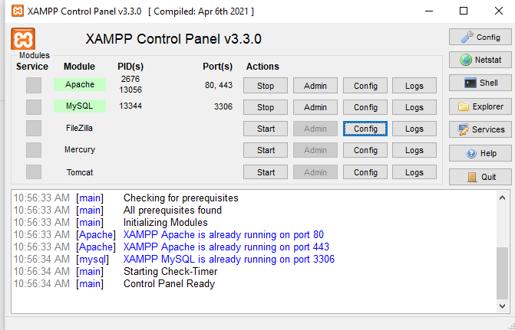
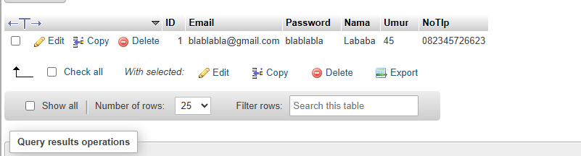
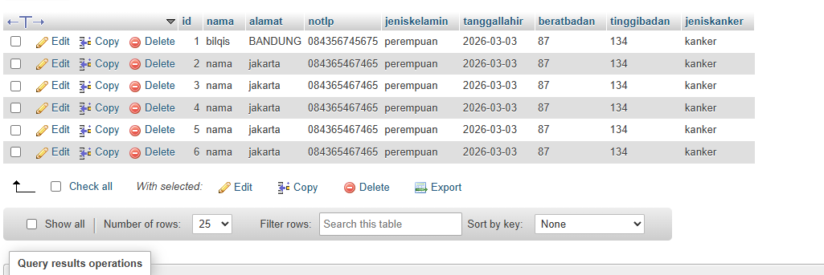

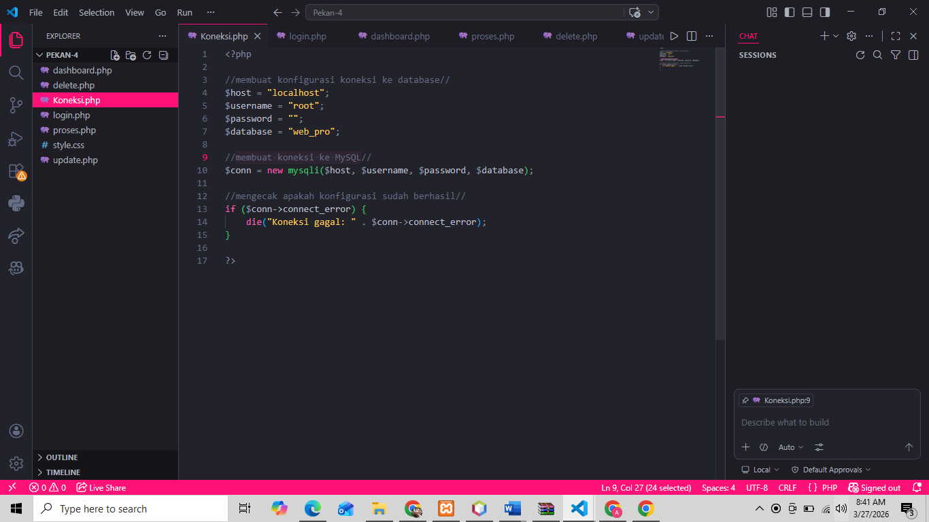
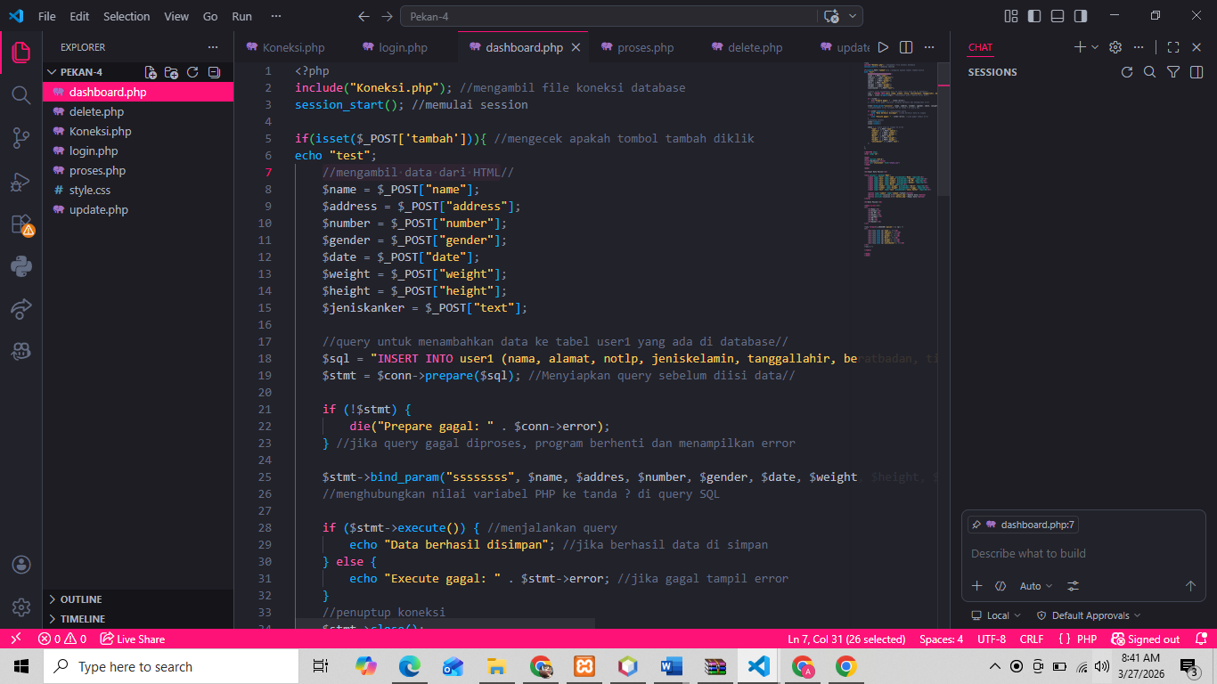
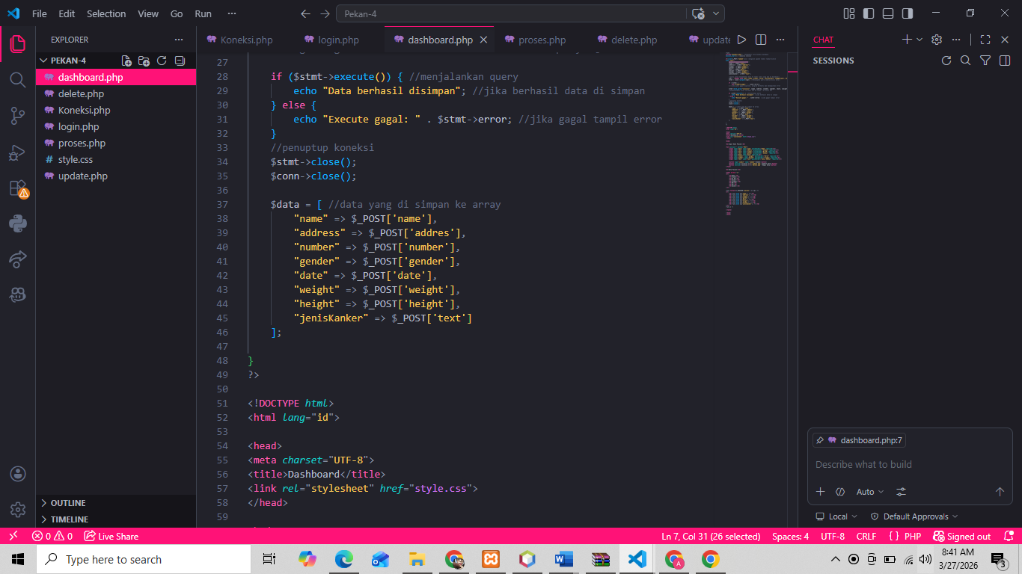

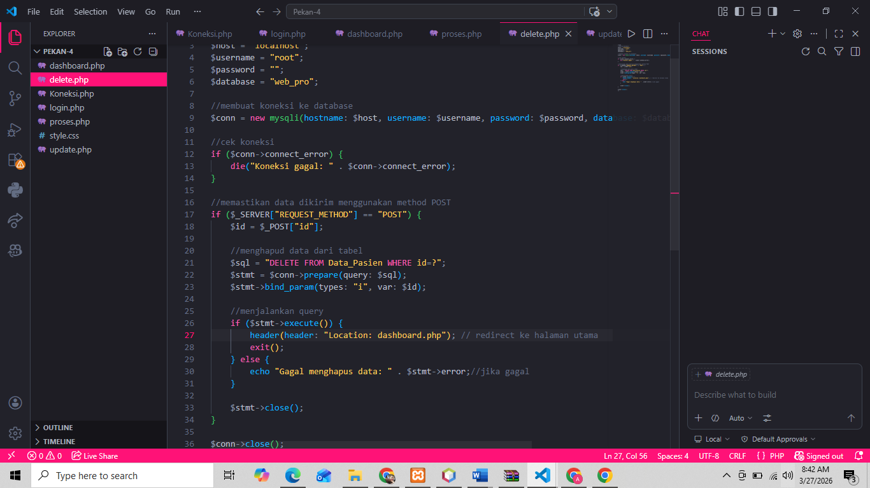
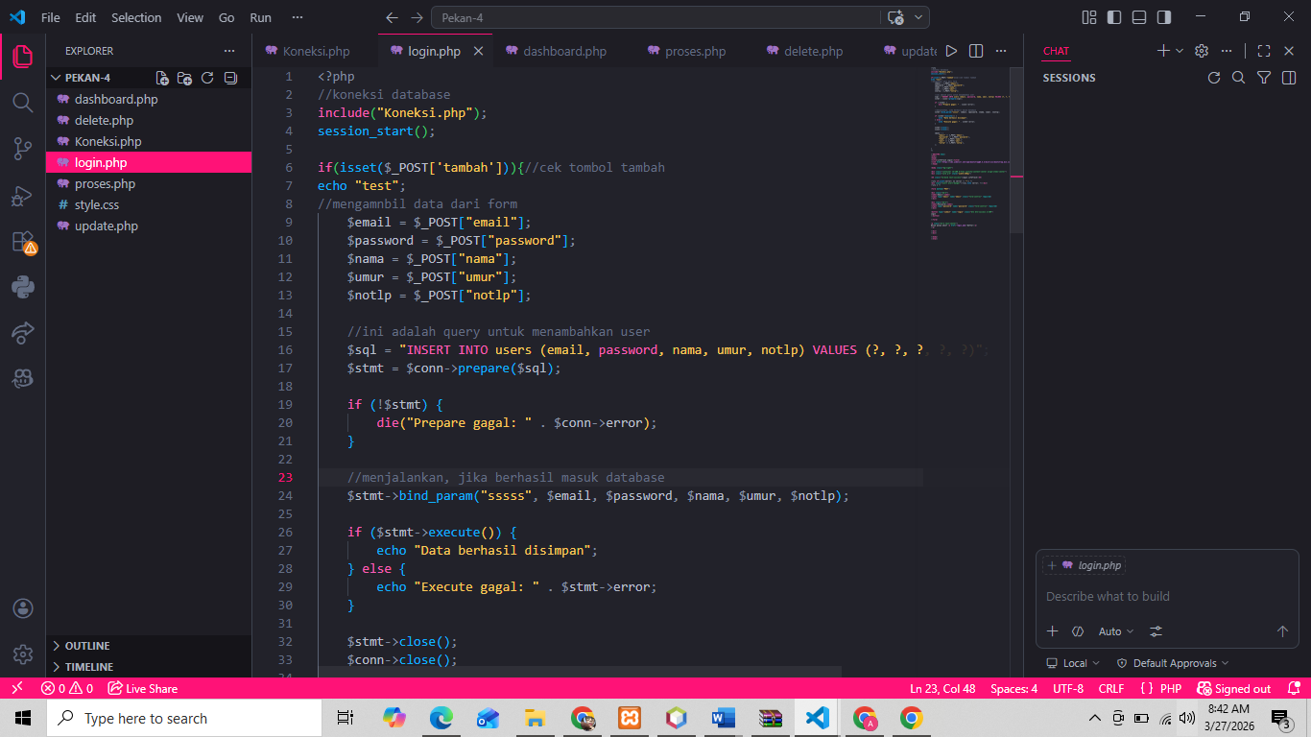
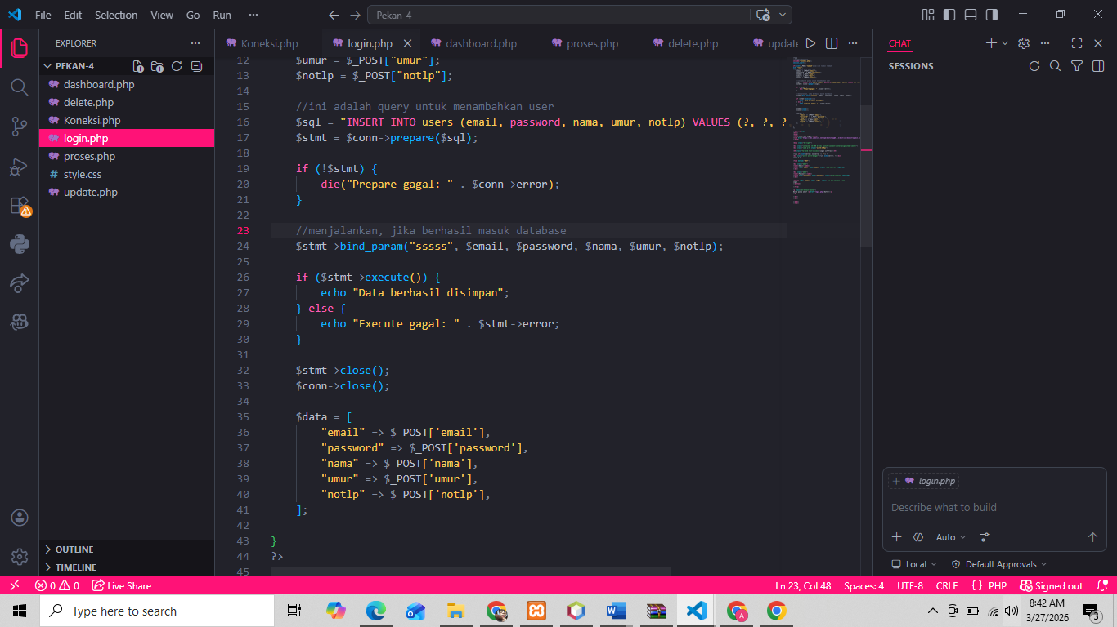

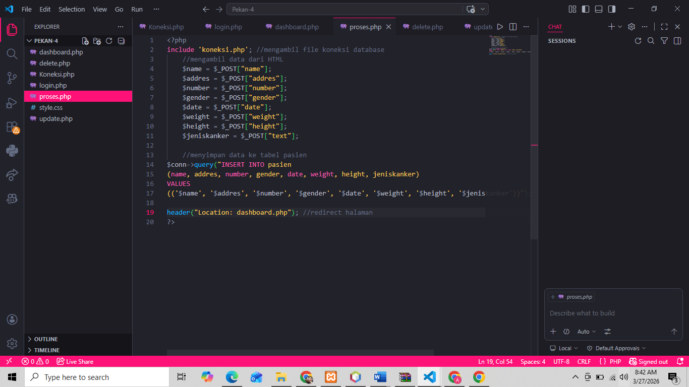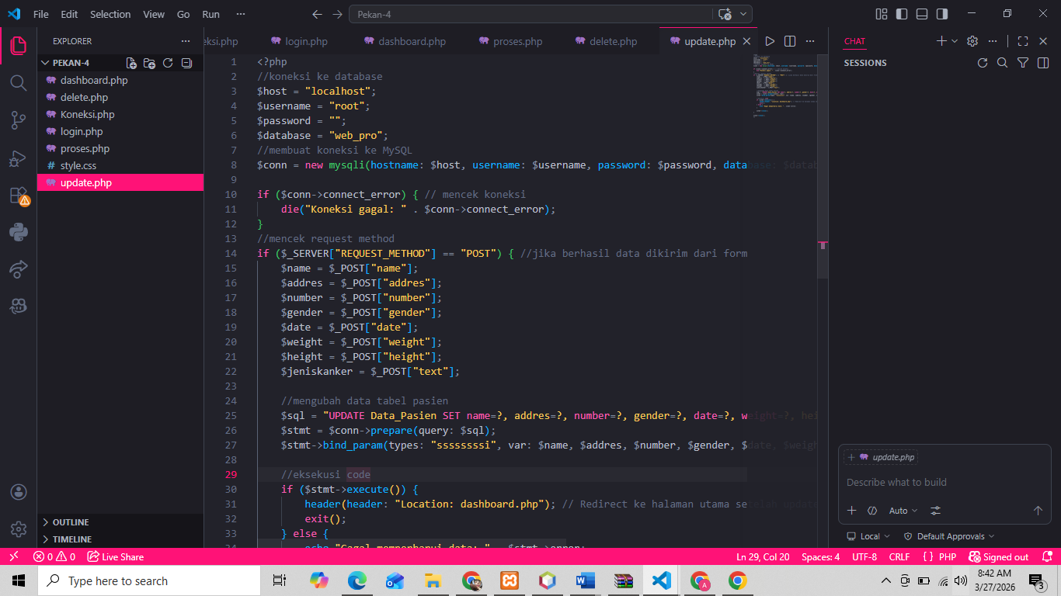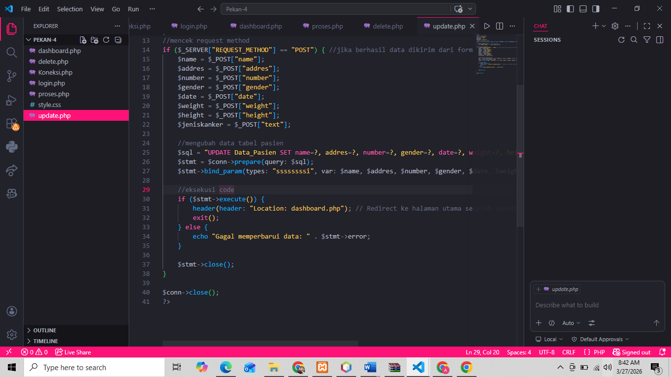

Hasil Dari Program
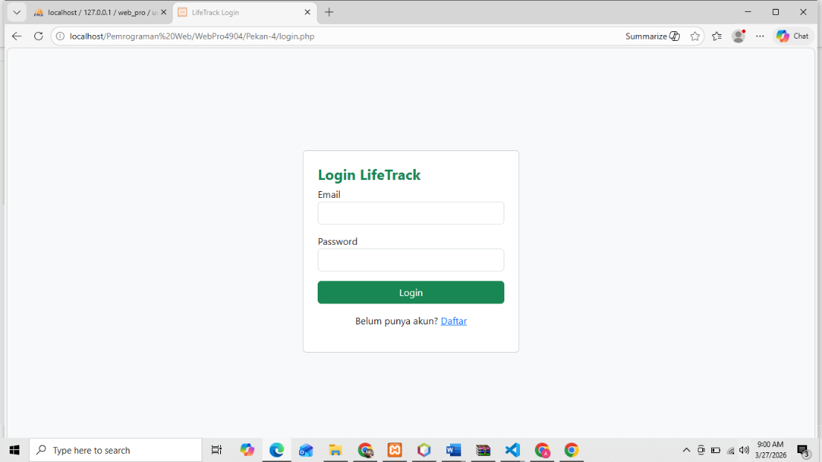
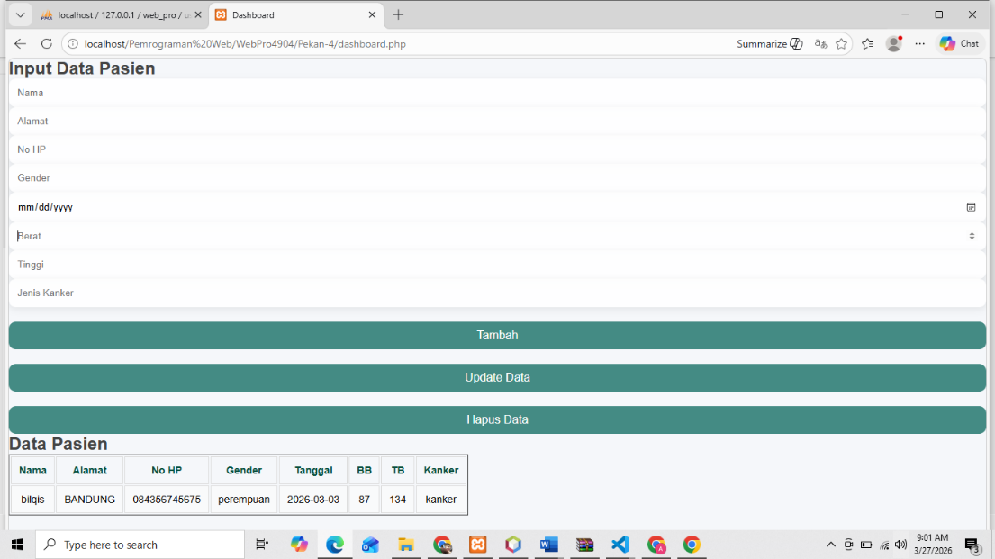

Kesimpulan
Kesimpulan dari praktikum pekan ini Mahasiswa dapat melakukan pengolahan data dengan menerapkan konsep CRUD, yaitu menambah, menampilkan, mengubah, dan menghapus data. Dengan demikian, praktikum ini memberikan pemahaman penting tentang bagaimana sistem dapat mengelola data secara terstruktur.

